프로젝트 설계서

목차

Ⅰ. 팀 정보

Ⅱ. 프로젝트 정보

Ⅲ. 수행계획  
 1. 프로젝트 개요  
 2. 사용 기술  
 3. 기대효과  
 가. 성과목표  
 나. 기대효과  
 4. 추가 및 보완 사항

Ⅳ. 프로세스 설계  
 1. USECASE Diagram  
 2. Entity Relationship Diagram

Ⅴ. 각 기능 별 화면설계  
 1. 메인 화면  
 2. 과목 조회 화면  
 3. 시간표 조회 화면

가천대학교

컴퓨터공학과

21051031 유상형

Ⅰ. 팀 정보

|  |  |  |  |  |
| --- | --- | --- | --- | --- |
| 팀명 | 혼자하조 | | | |
| 팀구성 | 성명 | 소속 | 학과 | 학년 |
| 구성원 | 유상형 | 가천대학교 | 컴퓨터공학과 | 4학년 |

Ⅱ. 프로젝트 정보

|  |  |
| --- | --- |
| 주제영역 | ○ 건강 ○ 생산성 ● 생활 ○ 안전 ○ 엔터테인먼트 |
| 기술분야 | ○ 이동통신 ○ 방송스〮마트미디어 ○ 디지털콘텐츠 ○ 융합서비스  ○ 네트워크 ○ 전파위〮성 ● SW ○ 정보보호 ○ ICT 디바이스 |
| 성과목표 | ● 졸업 프로젝트 |
| 프로젝트명 | 강의시간표 생성 WEB 서비스 |
| 수행기간 | 2018.11.01 ~ 2018.12.09 |

Ⅲ. 수행계획

1. 프로젝트 개요  
   가. 추진배경 및 필요성  
   - 기존 사용자의 입력에 대한 편의성이 부족한 수강신청 페이지  
   - 비교 가능한 시간표를 제작한 웹 서비스

|  |  |
| --- | --- |
| 개발 환경 | Windows 10, JDK 1.8, Eclipse, Spring Tool 3.0, Oracle, Apache Tomcat(v8.5) |
| 개발 언어 | JAVA, HTML5/CSS3/JavaScript, JSP |
| 라이브러리 | Jquery |
| 프레임워크 | Spring Framework, MyBatis |
| 개발 도구 | SQL Developer, Eclipse, eXERD |
| 형상 관리 도구 | GitHub |

1. 사용 기술
2. 기대 효과  
   가. 성과목표

|  |  |
| --- | --- |
| 성과목표 | ● 졸업 프로젝트 |

나. 기대효과  
· 이전/다음 시간표 버튼을 통해 기존의 수강신청 웹페이지에서는 비교하기 힘들었던 강의 시간을 직관적으로 볼 수 있음  
· 실제 가천대학교 웹서비스에 적용하여 편리한 UI 제공 기대

1. 추가 및 보완 사항  
   · 회원 DB를 등록하여 관리자 · 사용자 구분  
   · 여러 학교와의 DB연동을 통해 시간표 제작 예정  
   · 학점교류 학생들을 위해 모든 학교 DB를 연동하여 통합된 시간표 제작 가능

Ⅳ. 프로세스 설계

1. USECASE Diagram  
   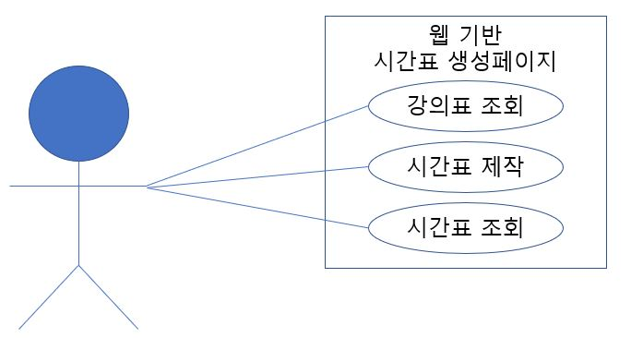
2. Entity Relationship Diagram  
   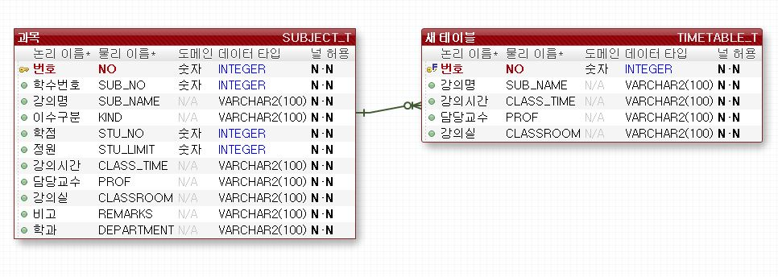

Ⅴ. 각 기능 별 화면설계

1. 메인 화면  
   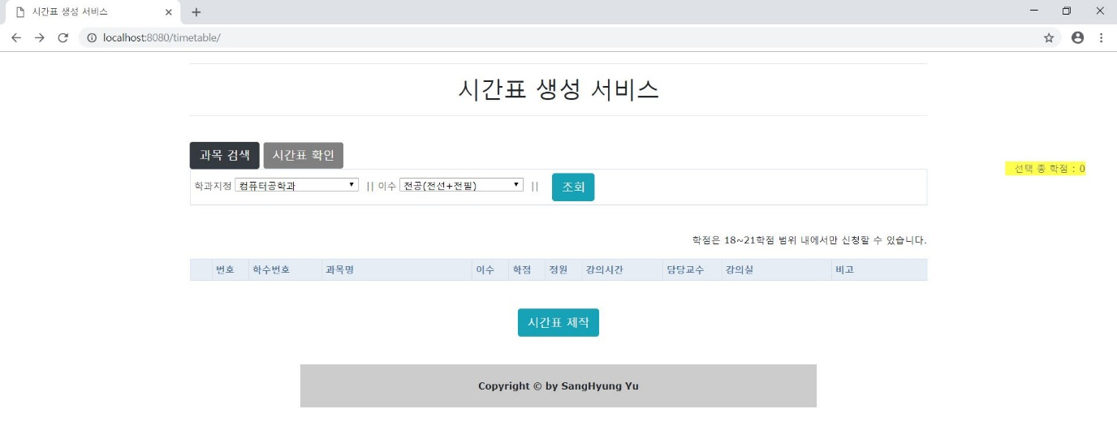
2. 과목 조회 화면  
   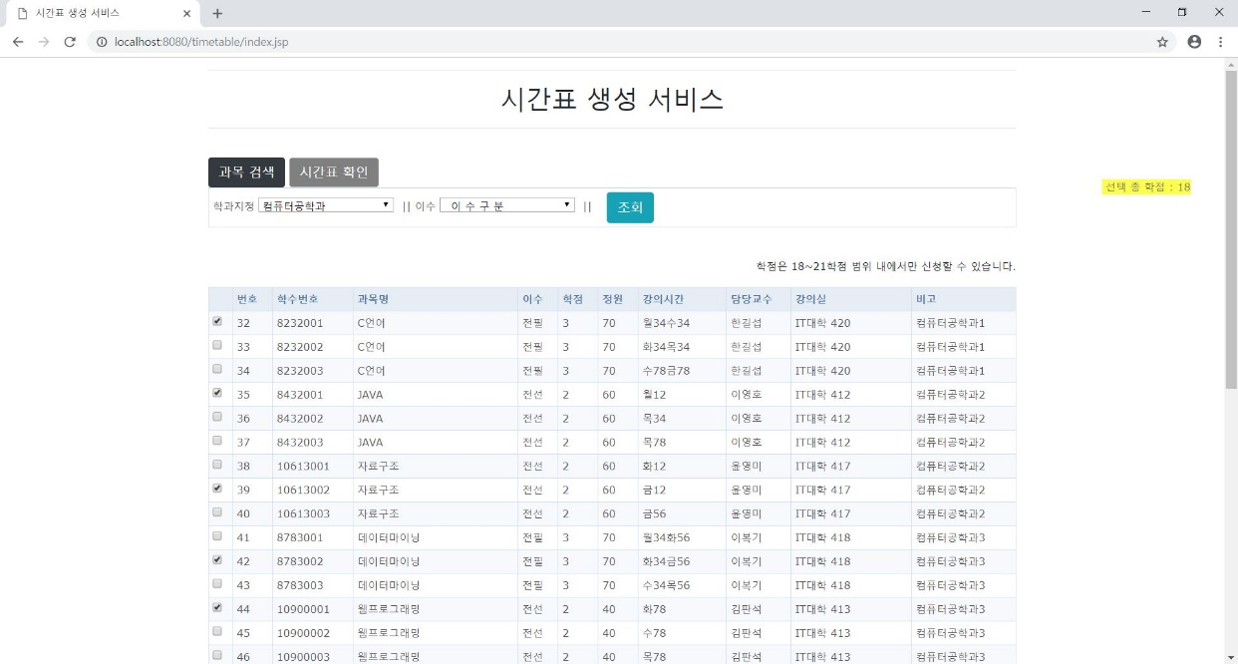
3. 시간표 확인 화면  
   